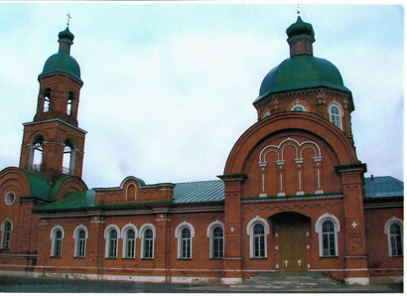

Подпрограмма
«Храм надежды»

Воспитательный центр
«Храм надежды»

Актуальность программы
Социально-экономические преобразования в нашей стране неизбежно затронули сферы культуры, образования и воспитания, вне которых не могут успешно развиваться никакие реформы. В обществе существует много проблем, которые мешают учению и воспитанию детей. В число этих проблем входит и нестабильность в обществе, и неясность перспектив, и ограниченная возможность применять свои знания в будущем, и мощный духовный кризис, и переоценка ценностей. В качестве одной из важных перед школой встала задача формирования свободной, творческой, инициативной личности, с четко выраженной гражданской позицией, способной участвовать в создании нового демократического общества. Воспитательный центр «Храм надежды» является активным участником в решении этой приоритетной задачи, он призван через историко-культурное просвещение содействовать духовно-нравственному воспитанию, привитию понимания общечеловеческих ценностей и национальных традиций, тем самым формируя гражданскую позицию.
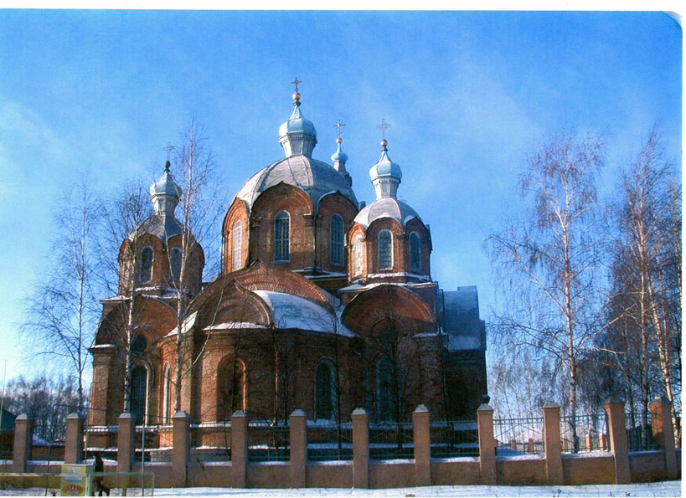
Цель программы: способствовать возрождению
русской национальной культуры, определению путей опережающего влияния образования на духовную жизнь села.

Задачи программы:
- создать банк нормативно-правовой и законодательной базы по вопросам духовно-нравственного воспитания;
- разработать механизм деятельности государственно-общественного управления в области духовно-нравственного воспитания;
- ввести интегрированный курс по истории и культуре Тамбовской области;
- создать музей русской культуры;
- принять участие в строительстве храма Казанской Божьей Матери.

Этапы реализации программы:

I этап | Разработка и утверждение нормативно-правовой базы. | 2005-2006 гг.
II этап | Создание и открытие музея русской культуры | 2007 г.
III этап | Работа по восстановлению храма Казанской Божьей Матери | 2008-2010 гг.

Ожидаемые результаты:
- повышение духовно-нравственного уровня учащихся;
- создание музея русской культуры;
- восстановление храма Казанской Божьей Матери.

